Sytuacja społeczno-gospodarcza
województwa opolskiego w styczniu 2026 r.
- Przeciętne zatrudnienie w sektorze przedsiębiorstw w styczniu 2026 r. wynosiło 104,0 tys. osób i było niższe o 2,0% niż w styczniu 2025 r. (przed rokiem – wyższe o 0,5%). Stopa bezrobocia rejestrowanego na koniec stycznia br. wyniosła 6,7% i była wyższa o 0,4 p. proc. niż w styczniu ub. roku (przed rokiem – o 0,1 p. proc.).
- W styczniu br. przeciętne miesięczne wynagrodzenie brutto w sektorze przedsiębiorstw wynosiło 8335,54 zł
i było wyższe o 8,2% niż w analogicznym miesiącu ub. roku (przed rokiem – o 7,5%).
- Na rynku rolnym w stosunku do stycznia 2025 r. w skupie spadły ceny podstawowych gatunków zbóż (o 19,7%), żywca rzeźnego wieprzowego (o 21,5%) i drobiowego (o 10,5%) oraz mleka (o 17,8%), natomiast wzrosły żywca rzeźnego wołowego (o 33,8%). W styczniu 2025 r. w porównaniu z analogicznym okresem 2024 r. odnotowano wzrost cen skupu podstawowych gatunków zbóż (o 8,0%), żywca rzeźnego wołowego (o 10,3%) i drobiowego (o 9,1%), a także mleka (o 11,1%), natomiast spadek ceny żywca wieprzowego (o 17,9%).
- Produkcja sprzedana przemysłu (w cenach stałych) kształtowała się na poziomie o 5,9% niższym niż przed rokiem (w styczniu 2025 r. – o 6,3% wyższym). W ujęciu rocznym odnotowano spadek produkcji budowlano-montażowej (w cenach bieżących) o 15,6% (w styczniu 2025 r. – wzrost o 24,7%).
- Liczba mieszkań oddanych do użytkowania była większa o 75,0% niż w styczniu 2025 r. (przed rokiem – o 115,4%). Najwięcej mieszkań przekazano w budownictwie społecznym czynszowym.
- Sprzedaż detaliczna zrealizowana przez przedsiębiorstwa handlowe i niehandlowe była wyższa o 13,5%
niż osiągnięta w styczniu ub. roku (przed rokiem – o 12,1%). Sprzedaż hurtowa była niższa w skali roku o 13,2% (przed rokiem – wyższa o 9,9%).
- Według stanu na koniec stycznia br. w rejestrze REGON wpisanych było 117,0 tys. podmiotów gospodarki narodowej, tj. więcej o 1,9% niż w styczniu ub. roku (przed rokiem – o 2,1%). W styczniu br. do rejestru REGON wpisano 565 nowych podmiotów (o 5,8% więcej niż przed miesiącem), natomiast wykreślono 535 podmiotów (o 23,8% więcej). W końcu stycznia br. zawieszoną działalność miało 16,1 tys. podmiotów (o 2,1% więcej
niż przed miesiącem).
- W lutym 2026 r. wskaźnik ogólnego klimatu koniunktury w większości badanych obszarów gospodarki sygnalizuje poprawę koniunktury gospodarczej w stosunku do poprzedniego miesiąca. Największy wzrost wskaźnika odnotowano w sekcji informacja i komunikacja. Jedynie w handlu hurtowym opinie przedsiębiorców pozostały na zbliżonym poziomie do tego ze stycznia 2026 r. Największe natomiast pogorszenie koniunktury wystąpiło w transporcie i gospodarce magazynowej. Jednostki zajmujące się budownictwem oceniają koniunkturę najbardziej korzystnie, a wartość wskaźnika jest powyżej średniej długookresowej. Najbardziej pesymistyczne opinie formułują podmioty prowadzące działalność w transporcie i gospodarce magazynowej, a wartość wskaźnika jest poniżej średniej długookresowej.

Spis treści
Strona
Rynek pracy 4
Wynagrodzenia 7
Rolnictwo 9
Przemysł i budownictwo 12
Budownictwo mieszkaniowe 14
Rynek wewnętrzny 16
Podmioty gospodarki narodowej 17
Koniunktura gospodarcza 18
Wybrane dane o województwie opolskim (2025, 2026) 21
Wybrane dane o podregionach i powiatach w województwie opolskim w 2026 r. 24

Uwagi ogólne
Prezentowane dane:
- o zatrudnieniu, wynagrodzeniach oraz o produkcji sprzedanej przemysłu i budownictwa, produkcji budowlano-
-montażowej, a także o sprzedaży detalicznej i hurtowej towarów dotyczą podmiotów gospodarczych o liczbie pracujących 10 i więcej osób,
- o sektorze przedsiębiorstw, dotyczą podmiotów prowadzących działalność gospodarczą w zakresie: leśnictwa i pozyskiwania drewna; rybołówstwa w wodach morskich; górnictwa i wydobywania; przetwórstwa przemysłowego; wytwarzania i zaopatrywania w energię elektryczną, gaz, parę wodną, gorącą wodę i powietrze do układów klimatyzacyjnych; dostawy wody; gospodarowania ściekami i odpadami oraz działalności związanej z rekultywacją; budownictwa; handlu hurtowego i detalicznego; naprawy pojazdów samochodowych, włączając motocykle; transportu i gospodarki magazynowej; działalności związanej z zakwaterowaniem i usługami gastronomicznymi; informacji i komunikacji; działalności związanej z obsługą rynku nieruchomości; działalności prawniczej, rachunkowo-
-księgowej i doradztwa podatkowego, działalności firm centralnych (head offices); doradztwa związanego z zarządzaniem; działalności w zakresie architektury i inżynierii; badań i analiz technicznych; reklamy, badania rynku i opinii publicznej; pozostałej działalności profesjonalnej, naukowej i technicznej; działalności w zakresie usług administrowania i działalności wspierającej; działalności związanej z kulturą, rozrywką i rekreacją; naprawy i konserwacji komputerów i artykułów użytku osobistego i domowego; pozostałej indywidualnej działalności usługowej,
- o długotrwale bezrobotnych dotyczą osób pozostających w rejestrze powiatowego urzędu pracy łącznie przez okres ponad 12 miesięcy w okresie ostatnich 2 lat, z wyłączeniem okresów odbywania stażu,
- od 1 czerwca 2025 r. dane o ofertach pracy nie są w pełni porównywalne z okresami wcześniejszymi ze względu na zmiany metodologiczne wynikające z wejścia w życie ustawy o rynku pracy i służbach zatrudnienia (Dz. U. z 2025 r. poz. 620),
- o cenach detalicznych dotyczą towarów żywnościowych i nieżywnościowych oraz usług, które pochodzą z notowań cen prowadzonych przez ankieterów w wybranych punktach sprzedaży, w wytypowanych rejonach badania cen; ceny żywności notowane są raz w miesiącu z wyjątkiem owoców i warzyw, w zakresie których notowania cen prowadzone są dwa razy w miesiącu,
- o skupie produktów rolnych obejmują skup od producentów z terenu województwa; ceny podano bez podatku VAT,
- o wynikach finansowych przedsiębiorstw oraz nakładach inwestycyjnych – w ujęciu kwartalnym – dotyczą podmiotów gospodarczych prowadzących księgi rachunkowe (z wyjątkiem przedsiębiorstw rolnictwa, leśnictwa, łowiectwa i rybactwa, działalności finansowej i ubezpieczeniowej oraz szkół wyższych) o liczbie pracujących
50 i więcej osób.
Dane w ujęciu wartościowym wyrażone są w cenach bieżących i stanowią podstawę dla obliczenia wskaźników struktury. Wskaźniki dynamiki zaprezentowano na podstawie wartości w cenach bieżących, z wyjątkiem przemysłu, dla którego wskaźniki dynamiki podano na podstawie wartości w cenach stałych (średnie ceny bieżące 2021 r.).
Liczby względne (wskaźniki, odsetki) wyliczono na podstawie danych bezwzględnych, wyrażonych z większą dokładnością niż podane w tekście i tablicach.
Dane prezentuje się w układzie Polskiej Klasyfikacji Działalności – PKD 2007.

Polska klasyfikacja działalności 2007 (PKD 2007)
Skrót | Pełna nazwa
sekcje
wytwarzanie i zaopatrywanie w energię elektryczną, gaz, parę wodną i gorącą wodę | wytwarzanie i zaopatrywanie w energię elektryczną, gaz, parę wodną i powietrze do układów klimatyzacyjnych
dostawa wody; gospodarowanie ściekami i odpadami; rekultywacja | dostawa wody; gospodarowanie ściekami i odpadami oraz działalność związana z rekultywacją
handel; naprawa pojazdów samochodowych | handel hurtowy i detaliczny; naprawa pojazdów samochodowych, włączając motocykle
zakwaterowanie i gastronomia | działalność związana z zakwaterowaniem i usługami gastronomicznymi
obsługa rynku nieruchomości | działalność związana z obsługą rynku nieruchomości
administrowanie i działalność wspierająca | działalność w zakresie usług administrowania i działalność wspierająca
działy
produkcja wyrobów z drewna, korka, słomy i wikliny | produkcja wyrobów z drewna oraz korka z wyłączeniem mebli, produkcja wyrobów ze słomy i materiałów używanych do wyplatania
produkcja wyrobów z metali | produkcja metalowych wyrobów gotowych, z wyłączeniem maszyn i urządzeń
produkcja maszyn i urządzeń | produkcja maszyn i urządzeń, gdzie indziej niesklasyfikowana
produkcja pojazdów mechanicznych, przyczep i naczep | produkcja pojazdów samochodowych, przyczep i naczep,  z wyłączeniem motocykli
budowa budynków | roboty budowlane związane ze wznoszeniem budynków
budowa obiektów inżynierii lądowej i wodnej | roboty związane z budową obiektów inżynierii lądowej i wodnej

Objaśnienia znaków umownych
Symbol | Opis
Kreska (–) | zjawisko nie wystąpiło.
Kropka (.) | oznacza brak informacji, konieczność zachowania tajemnicy statystycznej lub że wypełnienie pozycji jest niemożliwe  albo niecelowe.
Znak (*) | oznacza, że dane zostały zmienione w stosunku do już opublikowanych.
Znak (∆) | oznacza, że nazwy zostały skrócone w stosunku do obowiązującej klasyfikacji.

Dane charakteryzujące województwo opolskie można również znaleźć w publikacjach statystycznych
wydawanych przez US w Opolu oraz w publikacjach ogólnopolskich GUS.

W przypadku cytowania danych Głównego Urzędu Statystycznego prosimy o zamieszczenie informacji:
„Źródło danych GUS”, a w przypadku publikowania obliczeń dokonanych na danych opublikowanych przez GUS prosimy
o zamieszczenie informacji: „Opracowanie własne na podstawie danych GUS”.

Rynek pracy
W styczniu br. przeciętne zatrudnienie w sektorze przedsiębiorstw wynosiło 104,0 tys. osób i było niższe o 2,0% w porównaniu ze styczniem ub. roku. W kraju przeciętne zatrudnienie kształtowało się na poziomie 6400,5 tys. osób,
tj. o 0,8% niższym niż przed rokiem.
Stopa bezrobocia rejestrowanego na koniec stycznia br. zarówno w województwie, jak i w kraju, ukształtowała się na wyższym poziomie niż w analogicznym miesiącu ub. roku i wyniosła odpowiednio: 6,7% wobec 6,3% oraz 6,0% wobec 5,4%.
W porównaniu ze styczniem ub. roku przeciętne zatrudnienie zmniejszyło się m.in. w sekcjach: administrowanie i działalność wspierająca (o 9,9%), handel; naprawa pojazdów samochodowych (o 5,8%) oraz wytwarzanie i zaopatrywanie w energię elektryczną, gaz, parę wodną i gorącą wodę (o 5,7%). Wzrost przeciętnego zatrudnienia odnotowano m.in. w działalności profesjonalnej, naukowej i technicznej (o 28,2%), dostawie wody; gospodarowaniu ściekami i odpadami; rekultywacji (o 5,9%) oraz informacji i komunikacji (o 3,8%).
Tablica 1. Przeciętne zatrudnienie w sektorze przedsiębiorstw
WYSZCZEGÓLNIENIE | 01 2026
WYSZCZEGÓLNIENIE | w tys. | 01 2025=100
O G Ó Ł E M | 104,0 | 98,0
w tym:
Przemysł | 57,0 | 99,0
górnictwo i wydobywanie | 0,9 | 99,7
przetwórstwo przemysłowe | 51,6 | 98,6
wytwarzanie i zaopatrywanie w energię elektryczną, gaz, parę wodną i gorącą wodę^{Δ} | 0,9 | 94,3
dostawa wody; gospodarowanie ściekami i odpadami; rekultywacja^{Δ} | 3,6 | 105,9
Budownictwo | 7,6 | 102,2
Handel; naprawa pojazdów samochodowych^{Δ} | 14,4 | 94,2
Transport i gospodarka magazynowa | 8,9 | 95,1
Zakwaterowanie i gastronomia^{Δ} | 2,3 | 102,0
Informacja i komunikacja | 1,1 | 103,8
Obsługa rynku nieruchomości^{Δ} | 1,2 | 102,1
Działalność profesjonalna, naukowa i technicznaª | 1,9 | 128,2
Administrowanie i działalność wspierająca^{Δ} | 7,2 | 90,1
a Nie obejmuje działów: Badania naukowe i prace rozwojowe oraz Działalność weterynaryjna.
W porównaniu z grudniem ub. roku przeciętne zatrudnienie w sektorze przedsiębiorstw zmniejszyło się o 0,5%. Spadek odnotowano m.in. w wytwarzaniu i zaopatrywaniu w energię elektryczną, gaz, parę wodną i gorącą wodę
(o 6,7%), transporcie i gospodarce magazynowej (o 4,4%) oraz administrowaniu i działalności wspierającej (o 4,2%). Wzrost przeciętnego zatrudnienia wystąpił m.in. w działalności profesjonalnej, naukowej i technicznej (o 12,0 %), informacji i komunikacji (o 4,2%) oraz zakwaterowaniu i gastronomii (o 3,5%).

Wykres 1. Dynamika przeciętnego zatrudnienia w sektorze przedsiębiorstw
przeciętna miesięczna 2021=100
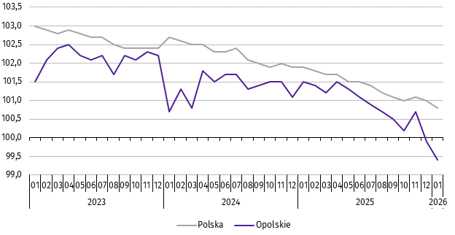

***
W końcu stycznia br. liczba bezrobotnych zarejestrowanych w urzędach pracy wyniosła 23,0 tys. osób i była wyższa o 6,9% niż w styczniu ub. roku oraz o 5,8% w porównaniu z grudniem ub. roku. Kobiety stanowiły 51,1% ogólnej liczby zarejestrowanych bezrobotnych (przed rokiem – 52,9%).
Tablica 2. Liczba bezrobotnych i stopa bezrobocia
WYSZCZEGÓLNIENIE | 2025 |  | 01 2026
WYSZCZEGÓLNIENIE | 01 | 12 | 01 2026
Bezrobotni zarejestrowani (stan w końcu miesiąca) w tys. | 21,5 | 21,7 | 23,0
Bezrobotni nowo zarejestrowani (w ciągu miesiąca) w tys. | 3,6 | 2,5 | 3,1
Bezrobotni wyrejestrowani (w ciągu miesiąca) w tys. | 2,1 | 1,9 | 1,9
Stopa bezrobocia rejestrowanego (stan w końcu miesiąca) w % | 6,3 | 6,4 | 6,7
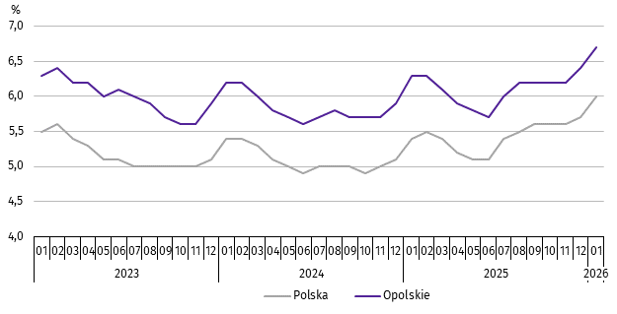
Wykres 2. Stopa bezrobocia rejestrowanego
stan w końcu miesiąca

Stopa bezrobocia rejestrowanego na koniec stycznia br. ukształtowała się na poziomie 6,7% i była wyższa o 0,4 p. proc. niż przed rokiem oraz o 0,3 p. proc. w zestawieniu z grudniem ub. roku.
Województwo opolskie pod względem wysokości stopy bezrobocia uplasowało się na 8 miejscu w kraju (najwyższą pozycję zajmowało województwo wielkopolskie ze stopą bezrobocia równą 3,8%).
Do powiatów o najwyższej stopie bezrobocia należały: głubczycki (12,2% wobec 11,2% w styczniu ub. roku),
prudnicki (11,0% wobec 10,2%) oraz namysłowski (10,1% wobec 9,9%), a o najniższej – m. Opole (3,3% wobec 3,1%).
W skali roku wzrost stopy bezrobocia odnotowano prawie we wszystkich powiatach województwa opolskiego, a największy w powiecie głubczyckim (o 1,0 p. proc.), kędzierzyńsko-kozielskim (o 0,9 p. proc.) oraz prudnickim
(o 0,8 p. proc.). Tylko w powiecie kluczborskim stopa bezrobocia ukształtowała się na poziomie stycznia ub. roku.
Mapa 1. Stopa bezrobocia rejestrowanego w 2026 r.
stan w końcu stycznia
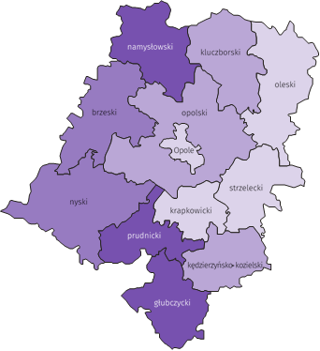

Polska = 6,0%
Woj. opolskie = 6,7%

W %: (4) 9,1–10,8 (5) 6,1– 9,0 (3) 3,9– 6,0
(3) 10,0 – 12,2%
(2) 8,0 – 9,9
(3) 6,0 – 7,9
(4) 3,3 – 5,9
W %: (4) 9,1–10,8 (5) 6,1– 9,0 (3) 3,9– 6,0

W nawiasach podano liczbę powiatów.

W styczniu br. w urzędach pracy zarejestrowano 3,1 tys. osób bezrobotnych, tj. o 13,5% mniej niż przed rokiem,
a o 25,0% więcej w porównaniu z grudniem ub. roku. Udział osób zarejestrowanych po raz kolejny w nowo zarejestrowanych ogółem w stosunku do stycznia ub. roku zwiększył się o 0,1 p. proc. (do 78,2%). Zwiększył się również udział osób zwolnionych z przyczyn dotyczących zakładu pracy o 1,2 p. proc. (do 6,0%). Zmniejszył się natomiast udział osób dotychczas niepracujących o 1,9 p. proc. (do 5,5%) oraz absolwentów o 0,3 p. proc. (do 6,4%).
Stopa napływu bezrobotnych do urzędów pracy (tj. stosunek nowo zarejestrowanych do liczby cywilnej ludności aktywnej zawodowo) wynosiła 0,9%.
W styczniu br. z ewidencji bezrobotnych wyrejestrowano 1,9 tys. osób, tj. mniej o 11,4% niż w styczniu ub. roku oraz o 0,3% w porównaniu z grudniem ub. roku. Z tytułu podjęcia pracy (głównej przyczyny wyrejestrowania) z rejestru bezrobotnych wyłączono 1,2 tys. osób. Udział tej kategorii osób w ogólnej liczbie wyrejestrowanych zwiększył się o 3,1 p. proc. w ujęciu rocznym i wynosił 65,9%. Zwiększył się również udział osób, które dobrowolnie zrezygnowały ze statusu bezrobotnego (o 1,7 p. proc. do 7,3%), osób, które nabyły prawa do świadczeń przedemerytalnych (o 0,1 p. proc. do 0,9%) oraz osób, które nabyły prawa emerytalne lub rentowe (o 0,1 p. proc. do 0,5%).
Stopa odpływu bezrobotnych z urzędów pracy (tj. stosunek liczby bezrobotnych wyrejestrowanych w danym miesiącu do liczby bezrobotnych na koniec poprzedniego miesiąca) wynosiła 8,5%.
W końcu stycznia br. bez prawa do zasiłku pozostawało 19,8 tys. bezrobotnych i ich udział w liczbie bezrobotnych ogółem zwiększył się w porównaniu z analogicznym miesiącem ub. roku o 1,4 p. proc. (do 86,2%).

Tablica 3. Wybrane kategorie bezrobotnych
stan w końcu miesiąca
BEZROBOTNI | 2025 |  | 01 2026
BEZROBOTNI | 01 | 12 | 01 2026
BEZROBOTNI | w % ogółem bezrobotnych
Do 30 roku życia | 22,4 | 21,9 | 22,2
w tym do 25 roku życia | 11,8 | 12,1 | 12,2
Powyżej 50 roku życia | 29,5 | 29,6 | 29,1
Długotrwale | 47,9 | 49,2 | 48,0
Bez kwalifikacji zawodowych | 32,4 | 32,8 | 32,2
Niepełnosprawni | 6,9 | 7,3 | 7,2
Wśród bezrobotnych zarejestrowanych na koniec stycznia br. udział długotrwale bezrobotnych wyniósł 48,0% i zwiększył się nieznacznie o 0,1 p. proc. w skali roku. W porównaniu z końcem stycznia ub. roku zwiększył się również udział osób niepełnosprawnych (o 0,3 p. proc. do 7,2%). Zmniejszył się natomiast udział osób bezrobotnych powyżej 50 roku życia
(o 0,4 p. proc. do 29,1%), osób bezrobotnych bez kwalifikacji zawodowych (o 0,2 p. proc. do 32,2%) oraz osób bezrobotnych do 30 roku życia (o 0,2 p. proc. do 22,2%).
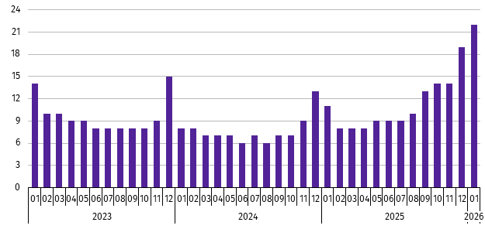
Wykres 3. Bezrobotni na 1 ofertę pracyª
stan w końcu miesiąca

a Od 1 czerwca 2025 r. dane o ofertach pracy nie są w pełni porównywalne z okresami wcześniejszymi ze względu na zmiany metodologiczne wynikające z wejścia w życie ustawy o rynku pracy i służbach zatrudnienia (Dz. U. z 2025 r. poz. 620).
W styczniu br. do urzędów pracy zgłoszono 0,7 tys. ofert zatrudnienia, tj. o 0,2 tys. więcej niż w grudniu ub. roku.
W końcu stycznia br. na 1 ofertę pracy przypadało 22 bezrobotnych (przed miesiącem 19).
Wynagrodzenia
W styczniu br. przeciętne miesięczne wynagrodzenie brutto w sektorze przedsiębiorstw wynosiło 8335,54 zł i było
o 8,2% wyższe niż w analogicznym miesiącu ub. roku. W kraju przeciętne miesięczne wynagrodzenie brutto
w omawianym okresie wynosiło 9002,47 zł i wzrosło o 6,1% w porównaniu ze styczniem ub. roku.
W odniesieniu do przeciętnego wynagrodzenia w sektorze przedsiębiorstw w województwie w styczniu br. wyższe wynagrodzenie otrzymywali zatrudnieni m.in. w sekcjach: wytwarzanie i zaopatrywanie w energię elektryczną, gaz, parę wodną i gorącą wodę (o 113,7%), działalność profesjonalna, naukowa i techniczna (o 9,3%) oraz budownictwo (o 6,4%). Niższe wynagrodzenie brutto od przeciętnego w województwie wystąpiło m.in. w zakwaterowaniu i gastronomii (o 26,2%), administrowaniu i działalności wspierającej (o 21,9%) oraz obsłudze rynku nieruchomości (o 7,1%).

Wykres 4. Odchylenia względne przeciętnych miesięcznych wynagrodzeń brutto od średniego wynagrodzenia
w sektorze przedsiębiorstw w województwie w styczniu 2026 r.
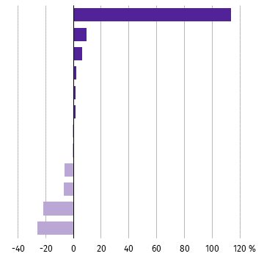
Wytwarzanie i zaopatrywanie w energię elektryczną, gaz, parę wodną i gorącą wodę∆
Działalność profesjonalna, naukowa i techniczna
Budownictwo
Informacja i komunikacja
Transport i gospodarka magazynowa
Przetwórstwo przemysłowe
Handel; naprawa pojazdów samochodowych∆
Górnictwo i wydobywanie
Dostawa wody; gospodarowanie ściekami i odpadami; rekultywacja∆
Obsługa rynku nieruchomości∆
Administrowanie i działalność wspierająca∆
Zakwaterowanie i gastronomia∆

W porównaniu ze styczniem ub. roku wzrost przeciętnego miesięcznego wynagrodzenia brutto odnotowano
m.in. w sekcjach: zakwaterowanie i gastronomia (o 20,2%), wytwarzanie i zaopatrywanie w energię elektryczną,
gaz, parę wodną i gorącą wodę (o 17,6%) oraz budownictwo (o 10,5%).
Tablica 4. Przeciętne miesięczne wynagrodzenia brutto w sektorze przedsiębiorstw
WYSZCZEGÓLNIENIE | 01 2026
WYSZCZEGÓLNIENIE | w zł | 01 2025=100
O G Ó Ł E M | 8335,54 | 108,2
w tym:
Przemysł | 8549,40 | 108,4
górnictwo i wydobywanie | 8265,99 | 105,3
przetwórstwo przemysłowe | 8445,13 | 108,2
wytwarzanie i zaopatrywanie w energię elektryczną, gaz, parę wodną i gorącą wodę∆ | 17812,08 | 117,6
dostawa wody; gospodarowanie ściekami i odpadami; rekultywacja∆ | 7809,06 | 109,6
Budownictwo | 8869,90 | 110,5
Handel; naprawa pojazdów samochodowych∆ | 8302,44 | 108,8
Transport i gospodarka magazynowa | 8457,09 | 102,0
Zakwaterowanie i gastronomia∆ | 6150,04 | 120,2
Informacja i komunikacja | 8520,88 | 108,7
Obsługa rynku nieruchomości∆ | 7746,83 | 108,8
Działalność profesjonalna, naukowa i technicznaª | 9113,28 | 107,7
Administrowanie i działalność wspierająca∆ | 6512,49 | 106,6
a Nie obejmuje działów: Badania naukowe i prace rozwojowe oraz Działalność weterynaryjna.

W odniesieniu do grudnia ub. roku przeciętne miesięczne wynagrodzenie brutto w sektorze przedsiębiorstw było niższe o 3,1%. Spadek odnotowano m.in. w sekcjach: górnictwo i wydobywanie (o 21,2%), obsługa rynku nieruchomości (o 16,6%) oraz dostawa wody; gospodarowanie ściekami i odpadami; rekultywacja (o 12,4%). Wzrost przeciętnego miesięcznego wynagrodzenia brutto wystąpił m.in. w wytwarzaniu i zaopatrywaniu w energię elektryczną, gaz, parę wodną i gorącą wodę (o 27,9%), budownictwie oraz zakwaterowaniu i gastronomii (po 6,8%).
Wykres 5. Dynamika przeciętnego miesięcznego wynagrodzenia brutto w sektorze przedsiębiorstw
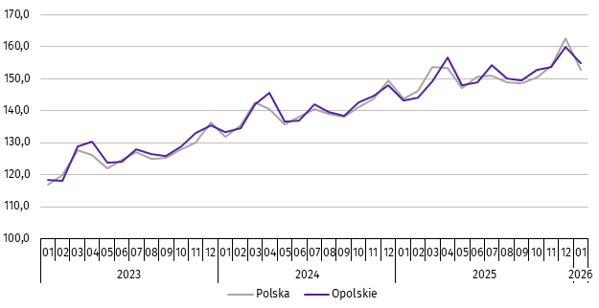
przeciętna miesięczna 2021=100

Rolnictwo
W styczniu 2026 r. średnia temperatura powietrza dla stacji Opole ukształtowała się na poziomie minus 1,7ºC, przy czym maksymalna temperatura osiągnęła 7,6ºC, a minimalna minus 15,5ºC. W omawianym miesiącu odnotowano 11 dni z opadami atmosferycznymi, których suma wynosiła 7,1 mm, jak również wystąpiło 16 dni z pokrywą śnieżną o maksymalnej grubości 6 cm.
Tablica 5. Skup zbóżª
WYSZCZEGÓLNIENIE | 07 2025–01 2026 |  | 01 2026
WYSZCZEGÓLNIENIE | w tys. t | 07 2024–01 2025=100 | w tys. t | 01 2025=100 | 12 2025=100
Ziarno zbóż podstawowych^{b} | 451,4 | 113,6 | 58,5 | 129,8 | 126,2
w tym:
pszenica | 358,9 | 126,2 | 50,8 | 136,2 | 136,0
żyto | 6,5 | 20,5 | 1,2 | 129,2 | 121,5
a Bez skupu realizowanego przez osoby fizyczne. b Obejmuje: pszenicę, żyto, jęczmień, owies, pszenżyto; łącznie z mieszankami zbożowymi, bez ziarna siewnego.
W okresie lipiec 2025–styczeń 2026 r. skup zbóż podstawowych (z mieszankami zbożowymi, bez ziarna siewnego) ukształtował się na poziomie 451,4 tys. t i był wyższy o 13,6% od notowanego w analogicznym okresie roku poprzedniego. W omawianych miesiącach skupiono łącznie 358,9 tys. t pszenicy (tj. o 26,2% więcej niż przed rokiem) i 6,5 tys. t żyta
(tj. o 79,5% mniej niż w tym samym okresie roku poprzedniego).
W styczniu br. skupiono 58,5 tys. t zbóż podstawowych (z mieszankami zbożowymi, bez ziarna siewnego), tj. więcej zarówno w ujęciu rocznym (o 29,8%), jak i w ujęciu miesięcznym (o 26,2%). Największy udział w skupie zbóż miała pszenica, która stanowiła 86,9% skupu zbóż podstawowych. Skup pszenicy w styczniu br. wynosił 50,8 tys. t i był wyższy o 36,2% niż rok wcześniej oraz o 36,0% w porównaniu z poprzednim miesiącem.

Tablica 6. Skup podstawowych produktów zwierzęcychª
WYSZCZEGÓLNIENIE | 01 2026
WYSZCZEGÓLNIENIE | w tys. t | 01 2025=100 | 12 2025=100
Żywiec rzeźny^{b} | 6,9 | 94,5 | 120,1
w tym:
bydło (bez cieląt) | 0,2 | 218,7 | 241,4
trzoda chlewna | 3,0 | 85,9 | 100,7
drób | 3,8 | 100,2 | 138,5
Mleko^{c} | 27,1 | 102,1 | 102,1
a Bez skupu realizowanego przez osoby fizyczne. b Obejmuje: bydło, cielęta, trzodę chlewną, owce, konie i drób; w wadze żywej. c W milionach litrów.
W styczniu br. skup żywca rzeźnego (w wadze żywej) wyniósł 6,9 tys. t i był niższy w ujęciu rocznym (o 5,5%), natomiast wyższy w ujęciu miesięcznym (o 20,1%). W omawianym miesiącu producenci rolni dostarczyli do skupu 3,8 tys. t żywca drobiowego, 3,0 tys. t żywca wieprzowego oraz 0,2 tys. t żywca wołowego.
W ujęciu rocznym odnotowano spadek skupu żywca wieprzowego (o 14,1%), a wzrost wołowego i drobiowego (odpowiednio: o 118,7% i o 0,2%). W odniesieniu do grudnia 2025 r. wyższy był skup żywca wołowego, drobiowego i wieprzowego (odpowiednio: o 141,4%, o 38,5% i o 0,7%).
W styczniu br. skup mleka ukształtował się na poziomie 27,1 mln l i był wyższy zarówno w ujęciu rocznym, jak i w ujęciu miesięcznym (po 2,1%).
Tablica 7. Przeciętne ceny podstawowych produktów rolnych
WYSZCZEGÓLNIENIE | Ceny w skupie |  |  | Ceny na targowiskach
WYSZCZEGÓLNIENIE | 01 2026
WYSZCZEGÓLNIENIE | zł | 01 2025=100 | 12 2025=100 | zł | 01 2025=100 | 12 2025=100
Ziarno zbóżª za 1 dt:
pszenica | 71,97 | 79,3 | 102,6 | . | . | .
żyto | 61,90 | 85,6 | 97,2 | . | . | .
Ziemniaki^{b} za 1 dt | 94,59 | 94,1 | 132,0 | 215,38 | 84,1 | 103,9
Żywiec rzeźny za 1 kg wagi żywej:
w tym:
bydło (bez cieląt) | 14,94 | 133,8 | 101,3 | . | . | .
trzoda chlewna | 4,63 | 78,5 | 87,9 | . | . | .
drób | 4,61 | 89,5 | 93,3 | . | . | .
Mleko za 1 hl | 192,52 | 82,2 | 96,1 | . | . | .
a W skupie bez ziarna siewnego. b Na targowiskach jadalne późne.
W styczniu br. za 1 dt zbóż podstawowych (z mieszankami zbożowymi, bez ziarna siewnego) płacono średnio 71,21 zł, tj. mniej o 19,7% niż przed rokiem, natomiast więcej o 1,5% w stosunku do grudnia 2025 r. W omawianym miesiącu w punktach skupu za 1 dt pszenicy płacono 71,97 zł, jęczmienia 66,61 zł, a żyta 61,90 zł. W ujęciu rocznym ceny skupu pszenicy, jęczmienia i żyta były niższe (odpowiednio: o 20,7%, o 15,2% i o 14,4%). W porównaniu z grudniem 2025 r. odnotowano wzrost ceny pszenicy (o 2,6%), a spadek cen jęczmienia i żyta (odpowiednio: o 11,0% i o 2,8%).

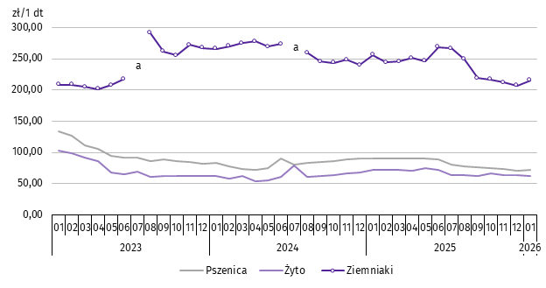
Wykres 6. Przeciętne ceny skupu zbóż i targowiskowe ceny ziemniaków

a Brak notowań cen ziemniaków późnych.
W styczniu br. w skupie za 1 dt ziemniaków płacono 94,59 zł, a na targowiskach 215,38 zł. Cena ziemniaków w punktach skupu była niższa w ujęciu rocznym (o 5,9%), natomiast wyższa w ujęciu miesięcznym (o 32,0%). Na targowiskach notowano niższą cenę ziemniaków w ujęciu rocznym (o 15,9%), natomiast wyższą w ujęciu miesięcznym (o 3,9%).
W omawianym miesiącu w skupie za 1 kg żywca wołowego płacono 14,94 zł, żywca wieprzowego 4,63 zł, a żywca drobiowego 4,61 zł. Cena skupu żywca wołowego była wyższa niż rok wcześniej (o 33,8%), a wieprzowego i drobiowego niższa (odpowiednio: o 21,5% i o 10,5%). W relacji do grudnia 2025 r. odnotowano wzrost ceny żywca wołowego (o 1,3%), a spadek wieprzowego i drobiowego (odpowiednio: o 12,1% i o 6,7%).
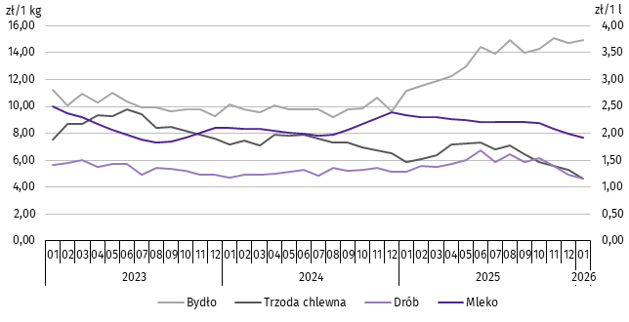
Wykres 7. Przeciętne ceny skupu żywca i mleka

W styczniu br. cena 1 hl mleka w punktach skupu wynosiła 192,52 zł, tj. mniej o 17,8% niż przed rokiem oraz o 3,9% w stosunku do grudnia 2025 r.

Przemysł i budownictwo
W styczniu 2026 r. produkcja sprzedana przemysłu osiągnęła wartość (w cenach bieżących) 3379,1 mln zł i była (w cenach stałych) niższa o 5,9% niż przed rokiem oraz o 3,5% w odniesieniu do poprzedniego miesiąca (w kraju odpowiednio: o 1,5% i o 6,0%).
W skali roku spadek produkcji sprzedanej przemysłu odnotowano w: górnictwie i wydobywaniu (o 42,9%) oraz przetwórstwie przemysłowym (o 6,4%), przy wzroście produkcji w: dostawie wody; gospodarowaniu ściekami i odpadami; rekultywacji (o 19,9%), a także wytwarzaniu i zaopatrywaniu w energię elektryczną, gaz, parę wodną i gorącą wodę (o 9,1%).
Wykres 8. Dynamika produkcji sprzedanej przemysłu
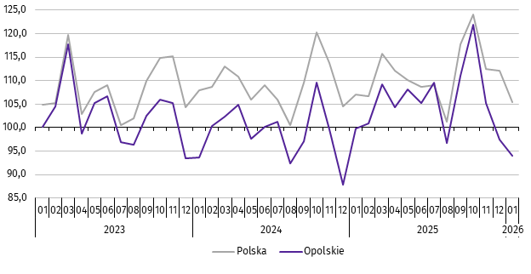
przeciętna miesięczna 2021=100; ceny stałe

Niższy w odniesieniu do stycznia 2025 r. poziom produkcji sprzedanej przemysłu odnotowano w szesnastu działach (spośród dwudziestu ośmiu występujących w województwie), a ich łączny udział w produkcji sprzedanej przemysłu ogółem wynosił 58,8%. Spadek w odniesieniu do analogicznego miesiąca 2025 r. odnotowano m.in. w produkcji: wyrobów z pozostałych mineralnych surowców niemetalicznych (o 32,9%), chemikaliów i wyrobów chemicznych (o 19,1%), wyrobów z gumy i tworzyw sztucznych (o 12,3%), wyrobów z metali (o 11,4%), artykułów spożywczych (o 10,6%) oraz wyrobów z drewna, korka, słomy i wikliny (o 7,0%). Wzrost wystąpił m.in. w produkcji: maszyn i urządzeń (o 99,2%), pojazdów samochodowych, przyczep i naczep (o 17,1%) oraz urządzeń elektrycznych (o 8,4%).
W styczniu br. w strukturze produkcji sprzedanej przemysłu według działów ponad 70% łącznej sprzedaży stanowiła produkcja: artykułów spożywczych (17,8% wobec 18,5% przed rokiem), pojazdów samochodowych, przyczep i naczep (11,3% wobec 9,0%), chemikaliów i wyrobów chemicznych (11,1% wobec 13,4%), wyrobów z metali (9,5% wobec 10,3%), wyrobów z pozostałych mineralnych surowców niemetalicznych (6,6% wobec 9,1%), urządzeń elektrycznych (6,4% wobec 5,5%), maszyn i urządzeń (5,4% wobec 2,3%) oraz metali (5,3% wobec 4,9%).
Dominujące działy przemysłu (udział w produkcji sprzedanej przemysłu ogółem powyżej 5%) zapewniały miejsca pracy dla 63,0% ogółu zatrudnionych w przemyśle.
Tablica 8. Dynamika (w cenach stałych) i struktura (w cenach bieżących) produkcji sprzedanej przemysłu
WYSZCZEGÓLNIENIE | 01 2026
WYSZCZEGÓLNIENIE | analogiczny okres roku poprzedniego=100 | w odsetkach
O G Ó Ł E M | 94,1 | 100,0
Górnictwo i wydobywanie | 57,1 | 1,0
Przetwórstwo przemysłowe | 93,6 | 91,8
w tym produkcja:
artykułów spożywczych | 89,4 | 17,8
wyrobów z drewna, korka, słomy i wikliny^{Δ} | 93,0 | 5,0
papieru i wyrobów z papieru | 103,8 | 3,8
Tablica 8. Dynamika i struktura produkcji sprzedanej przemysłu (dok.)
WYSZCZEGÓLNIENIE | 01 2026
WYSZCZEGÓLNIENIE | analogiczny okres roku poprzedniego=100 | w odsetkach
w tym produkcja: (dok.)
chemikaliów i wyrobów chemicznych | 80,9 | 11,1
wyrobów z gumy i tworzyw sztucznych | 87,7 | 4,8
wyrobów z pozostałych mineralnych surowców niemetalicznych | 67,1 | 6,6
metali | 100,3 | 5,3
wyrobów z metali^{Δ} | 88,6 | 9,5
urządzeń elektrycznych | 108,4 | 6,4
maszyn i urządzeń^{Δ} | 199,2 | 5,4
pojazdów samochodowych, przyczep i naczep^{Δ} | 117,1 | 11,3
mebli | 102,0 | 1,7
Wytwarzanie i zaopatrywanie w energię elektryczną, gaz, parę wodną  i gorącą wodę^{Δ} | 109,1 | 4,2
Dostawa wody; gospodarowanie ściekami i odpadami; rekultywacja^{Δ} | 119,9 | 2,9
W porównaniu z grudniem 2025 r. produkcja sprzedana przemysłu spadła w: dostawie wody; gospodarowaniu ściekami i odpadami; rekultywacji (o 32,8%), górnictwie i wydobywaniu (o 25,6%) oraz przetwórstwie przemysłowym (o 2,5%). Wzrost produkcji odnotowano w wytwarzaniu i zaopatrywaniu w energię elektryczną, gaz, parę wodną i gorącą wodę (o 11,1%).
Wydajność pracy w przemyśle, mierzona produkcją sprzedaną na 1 zatrudnionego, w styczniu br. wynosiła (w cenach bieżących) 59,3 tys. zł i była (w cenach stałych) o 5,0% niższa niż przed rokiem, przy spadku o 1,0% przeciętnego zatrudnienia oraz wzroście o 8,4% przeciętnego miesięcznego wynagrodzenia brutto.
W styczniu 2026 r. produkcja sprzedana budownictwa (w cenach bieżących) wynosiła 431,4 mln zł i była o 6,3% niższa niż w styczniu 2025 r.
Wydajność pracy w budownictwie, mierzona wartością produkcji sprzedanej budownictwa na 1 zatrudnionego w styczniu 2026 r. wynosiła 57,1 tys. zł i była o 8,3% niższa (w cenach bieżących) niż przed rokiem. Przeciętne zatrudnienie w budownictwie było o 2,2% wyższe niż w analogicznym miesiącu 2025 r., przy wzroście przeciętnego miesięcznego wynagrodzenia brutto o 10,5%.
Produkcja budowlano-montażowa (w cenach bieżących) w styczniu 2026 r. ukształtowała się na poziomie 88,8 mln zł i stanowiła 20,6% ogółu produkcji sprzedanej budownictwa. Zarówno w stosunku do stycznia ub. roku, jak i do grudnia 2025 r. produkcja budowlano-montażowa zmniejszyła się (odpowiednio: o 15,6% i o 69,9%).
W skali roku spadek produkcji budowlano-montażowej odnotowano we wszystkich działach budownictwa. Największy wystąpił w podmiotach, których podstawowym rodzajem działalności była budowa budynków.
Tablica 9. Dynamika i struktura (w cenach bieżących) produkcji budowlano-montażowej
WYSZCZEGÓLNIENIE | 01 2026
WYSZCZEGÓLNIENIE | analogiczny okres roku poprzedniego=100 | w odsetkach
O G Ó Ł E M | 84,4 | 100,0
Budowa budynków^{Δ} | 83,5 | 44,6
Budowa obiektów inżynierii lądowej i wodnej^{Δ} | 87,2 | 16,1
Roboty budowlane specjalistyczne | 84,4 | 39,2
W porównaniu z grudniem 2025 r. spadek produkcji budowlano-montażowej odnotowano we wszystkich działach budownictwa. Największy wystąpił w podmiotach specjalizujących się w budowie obiektów inżynierii lądowej i wodnej (o 87,7%).
Budownictwo mieszkaniowe
W styczniu 2026 r. w województwie opolskim w porównaniu z analogicznym miesiącem 2025 r. zwiększyła się liczba mieszkań, których budowę rozpoczęto (o 110,2%), mieszkań oddanych do użytkowania (o 75,0%) oraz mieszkań, na budowę których wydano pozwolenia lub dokonano zgłoszenia z projektem budowlanym (o 10,2%).
Według wstępnych danych, w styczniu 2026 r. w województwie przekazano do użytkowania 343 mieszkania, tj. o 147 więcej niż przed rokiem (o 75,0%). W kraju oddano o 8,0% mieszkań mniej niż w analogicznym miesiącu 2025 r.
W województwie opolskim w badanym miesiącu najwięcej mieszkań przekazali do użytkowania inwestorzy w budownictwie: społecznym czynszowym – 138 (40,2% ogólnej liczby oddanych mieszkań), przeznaczonym na sprzedaż lub wynajem
– 102 (29,7%) oraz indywidualnym – 99 (28,9%). Przed rokiem w tych formach budownictwa oddano odpowiednio: 15 (7,7%), 74 (37,8%) i 107 (54,6%) mieszkań. W styczniu 2026 r. nie oddano do użytkowania nowych mieszkań spółdzielczych i zakładowych. Mieszkania oddane do użytkowania w województwie opolskim stanowiły 2,3% mieszkań oddanych w kraju.
Tablica 10. Liczba mieszkań oddanych do użytkowania w styczniu 2026 r.
WYSZCZEGÓLNIENIE | Mieszkania oddane do użytkowania |  |  | Przeciętna  powierzchnia  użytkowa  1 mieszkania w m²
WYSZCZEGÓLNIENIE | w liczbach  bezwzględnych | w odsetkach | 01 2025=100 | Przeciętna  powierzchnia  użytkowa  1 mieszkania w m²
O G Ó Ł E M | 343 | 100,0 | 175,0 | 80,6
Indywidualne | 99 | 28,9 | 92,5 | 146,3
Przeznaczone na sprzedaż lub wynajem | 102 | 29,7 | 137,8 | 62,0
Komunalne | 4 | 1,2 | . | 65,5
Społeczne czynszowe | 138 | 40,2 | 9razy | 47,7

Przeciętna powierzchnia mieszkania oddanego do użytkowania w styczniu br. wynosiła 80,6 m² i była o 30,8 m² mniejsza niż w analogicznym miesiącu ub. roku. Największe mieszkania wybudowali inwestorzy w budownictwie indywidualnym. W analizowanym miesiącu największy spadek przeciętnej powierzchni użytkowej mieszkania odnotowano w budownictwie społecznym czynszowym (o 15,6%).

Wykres 9. Dynamika mieszkań oddanych do użytkowania

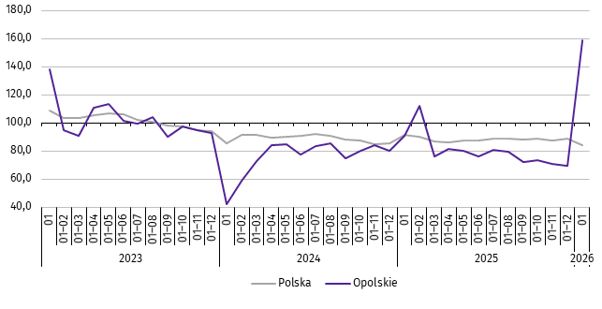
analogiczny okres 2021=100

W styczniu 2026 r. najwięcej mieszkań przekazano do użytkowania w m. Opolu (200) oraz w powiecie opolskim (33). Najmniej wybudowano w powiatach: strzeleckim (3) i głubczyckim (4).
Mieszkania o największej powierzchni użytkowej oddano w powiatach: strzeleckim (186,3 m²) i głubczyckim (185,8 m²). Najmniejsze wybudowano w m. Opolu (49,6 m²) oraz w powiecie krapkowickim (53,7 m²).
Mapa 2. Mieszkania oddane do użytkowania na 10 tys. ludnościª w styczniu 2026 r.
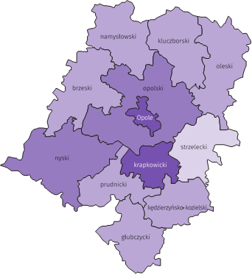

Polska = 3,9
Woj. opolskie = 3,7

(2) 3,0 – 16,0
(2) 2,0 – 2,9
(7) 1,0 – 1,9
(1) 0,4 – 0,9
W %: (4) 9,1–10,8 (5) 6,1– 9,0 (3) 3,9– 6,0
W %: (4) 9,1–10,8 (5) 6,1– 9,0 (3) 3,9– 6,0

W nawiasach podano liczbę powiatów.

a Do przeliczeń przyjęto ludność według stanu w dniu 30 czerwca 2025 r.
W styczniu 2026 r. liczba mieszkań, na realizację których wydano pozwolenia lub dokonano zgłoszenia z projektem budowlanym wynosiła 293, tj. o 10,2% więcej niż w analogicznym miesiącu 2025 r. Najwięcej wydanych pozwoleń lub dokonanych zgłoszeń (70,0% ogólnej liczby) dotyczyło mieszkań w budownictwie przeznaczonym na sprzedaż lub wynajem.
W analizowanym miesiącu rozpoczęto budowę 349 mieszkań, tj. o 110,2% więcej niż w styczniu 2025 r. Najwięcej mieszkań (68,2% ogólnej liczby) budują inwestorzy w budownictwie przeznaczonym na sprzedaż lub wynajem.
Tablica 11. Liczba mieszkań, na budowę których wydano pozwolenia lub dokonano zgłoszenia z projektem
budowlanym oraz mieszkań, których budowę rozpoczęto w styczniu 2026 r.
WYSZCZEGÓLNIENIE | Mieszkania, na budowę których wydano  pozwolenia lub dokonano zgłoszenia  z projektem budowlanym |  |  | Mieszkania, których budowę rozpoczęto
WYSZCZEGÓLNIENIE | w liczbach bezwzględnych | w odsetkach | 01 2025=100 | w liczbach bezwzględnych | w odsetkach | 01 2025=100
O G Ó Ł E M | 293 | 100,0 | 110,2 | 349 | 100,0 | 210,2
Indywidualne | 88 | 30,0 | 94,6 | 69 | 19,8 | 77,5
Przeznaczone na sprzedaż  lub wynajem | 205 | 70,0 | 118,5 | 238 | 68,2 | 3razy
Społeczne czynszowe | – | . | . | 36 | 10,3 | .
Zakładowe | – | . | . | 6 | 1,7 | .

Rynek wewnętrzny
W styczniu br. w ujęciu rocznym (w cenach bieżących) odnotowano wzrost sprzedaży detalicznej, natomiast spadek sprzedaży hurtowej.
Sprzedaż detaliczna (zrealizowana przez przedsiębiorstwa handlowe i niehandlowe) była wyższa o 13,5% w porównaniu z analogicznym okresem ub. roku. W analizowanym okresie wzrost sprzedaży detalicznej wystąpił w grupie: „pozostałe” (o 14,3%), pojazdy samochodowe, motocykle, części (o 8,8%) oraz żywność, napoje i wyroby tytoniowe (o 6,4%). Spadek sprzedaży natomiast odnotowano m.in. w grupach pozostała sprzedaż detaliczna w niewyspecjalizowanych sklepach (o 51,3%), tekstylia, odzież, obuwie (o 35,9%) oraz prasa, książki, pozostała sprzedaż w wyspecjalizowanych sklepach (o 32,4%).
Tablica 12. Dynamika i struktura (w cenach bieżących) sprzedaży detalicznej
WYSZCZEGÓLNIENIE | 01 2026
WYSZCZEGÓLNIENIE | 01 2025=100 | w odsetkach
O G Ó Ł E Mª | 113,5 | 100,0
w tym:
Pojazdy samochodowe, motocykle, części | 108,8 | 17,1
Paliwa stałe, ciekłe i gazowe | . | .
Żywność, napoje i wyroby tytoniowe | 106,4 | 27,4
Pozostała sprzedaż detaliczna w niewyspecjalizowanych sklepach | 48,7 | 0,9
Farmaceutyki, kosmetyki, sprzęt ortopedyczny | 91,7 | 6,5
Tekstylia, odzież, obuwie | 64,1 | 0,8
Meble, rtv, agd | 79,4 | 4,5
Prasa, książki, pozostała sprzedaż w wyspecjalizowanych sklepach | 67,6 | 2,5
Pozostałe | 114,3 | 18,0
a Grupowania przedsiębiorstw dokonano na podstawie Polskiej Klasyfikacji Działalności – PKD 2007, zaliczając przedsiębiorstwo do określonej kategorii według przeważającego rodzaju działalności, zgodnie z aktualnym w omawianym okresie stanem organizacyjnym. Odnotowane zmiany (wzrost/spadek) sprzedaży detalicznej w poszczególnych grupach rodzajów działalności przedsiębiorstw mogą zatem również wynikać ze zmiany przeważającego rodzaju działalności przedsiębiorstwa oraz zmian organizacyjnych. Nie ma to wpływu na dynamikę sprzedaży detalicznej ogółem.
W porównaniu z grudniem 2025 r. sprzedaż detaliczna była niższa o 6,1%. Spadek odnotowano m.in. w grupach: meble, rtv, agd (o 32,9%), prasa, książki, pozostała sprzedaż w wyspecjalizowanych sklepach (o 29,6%) oraz pozostała sprzedaż detaliczna w niewyspecjalizowanych sklepach (o 25,7%). Wzrost sprzedaży detalicznej zanotowano w grupie tekstylia, odzież, obuwie (o 5,9%), farmaceutyki, kosmetyki, sprzęt ortopedyczny (o 3,2%) oraz „pozostałe” (o 1,5%).
Sprzedaż hurtowa w przedsiębiorstwach handlowych w styczniu br. była niższa niż przed rokiem o 13,6%,
a w przedsiębiorstwach hurtowych o 13,5%. W odniesieniu do grudnia 2025 r. odnotowano spadek zarówno w sprzedaży hurtowej w jednostkach handlowych, jak i w przedsiębiorstwach hurtowych (odpowiednio: o 19,2% i o 19,3%).

Podmioty gospodarki narodowej
Według stanu na koniec stycznia br. w rejestrze REGON wpisanych było 117,0 tys. podmiotów gospodarki narodowej, tj. więcej o 1,9% niż przed rokiem, natomiast bez zmiany procentowej w porównaniu z poprzednim miesiącem.
Liczba zarejestrowanych osób fizycznych prowadzących działalność gospodarczą wyniosła 83,5 tys. (71,4% podmiotów ogółem) i w porównaniu z analogicznym miesiącem ub. roku wzrosła o 1,8%. Do rejestru REGON wpisanych było 16,0 tys. spółek, w tym 9,4 tys. spółek handlowych i 6,5 tys. spółek cywilnych. Liczba spółek ogółem oraz spółek handlowych wzrosła w skali roku odpowiednio: o 2,7% i o 5,0%, natomiast w spółkach cywilnych odnotowano spadek o 0,5%.
Według przewidywanej liczby pracujących, przeważały podmioty o liczbie pracujących poniżej 10 osób (96,8% ogółu podmiotów). Udział podmiotów o przewidywanej liczbie pracujących 10–49 wyniósł 2,6%, a podmioty powyżej 49 pracujących stanowiły 0,6% wszystkich podmiotów wpisanych do rejestru REGON. W skali roku wzrost liczby podmiotów wystąpił w przedziale liczby pracujących 0–9, tj. o 2,0%.
W analizowanym okresie największy wzrost liczby podmiotów odnotowano m.in. w sekcjach: administrowanie i działalność wspierająca (o 10,9%), wytwarzanie i zaopatrywanie w energię elektryczną, gaz, parę wodną i gorącą wodę (o 6,9%) oraz edukacja (o 4,9%). Spadek wystąpił m.in. w górnictwie i wydobywaniu (o 2,9%) handlu; naprawie pojazdów samochodowych (o 2,2%), oraz przetwórstwie przemysłowym (o 0,3%).
Najwięcej podmiotów zarejestrowanych było w m. Opolu (21,1% ogólnej liczby), a następnie w powiecie nyskim (13,5%) i opolskim (12,2%). Najmniej podmiotów prowadziło działalność w powiecie głubczyckim (3,9%), namysłowskim (4,4%) oraz prudnickim (4,6%).
W styczniu br. do rejestru REGON wpisano 565 nowych podmiotów, tj. o 5,8% więcej niż w poprzednim miesiącu. Wśród nowo zarejestrowanych jednostek przeważały osoby fizyczne prowadzące działalność gospodarczą, których wpisano 432 (o 0,5% więcej niż w grudniu ub. roku). Liczba nowo zarejestrowanych spółek handlowych była wyższa o 40,7%, w tym spółek z ograniczoną odpowiedzialnością – o 44,6%.
W styczniu br. wykreślono z rejestru REGON 535 podmiotów (o 23,8% więcej niż przed miesiącem), w tym 479 osób fizycznych prowadzących działalność gospodarczą (odpowiednio o 22,2% więcej).
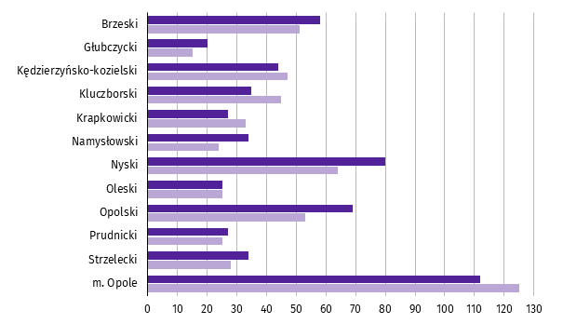
Wykres 10. Podmioty gospodarki narodowej nowo zarejestrowane i wyrejestrowane w styczniu 2026 r.

Nowo zarejestrowane Wyrejestrowane

Według stanu na koniec stycznia br. w rejestrze REGON 16,1 tys. podmiotów miało zawieszoną działalność (o 2,1% więcej niż w grudniu ub. roku). Zdecydowaną większość, tj. 96,9% stanowiły osoby fizyczne prowadzące działalność gospodarczą. Udział podmiotów z zawieszoną działalnością w ogólnej liczbie zarejestrowanych podmiotów wynosił 13,7% (przed miesiącem – 13,5%).
Mapa 3. Podmioty gospodarki narodowej z zawieszoną działalnością w styczniu 2026 r.
stan w końcu miesiąca
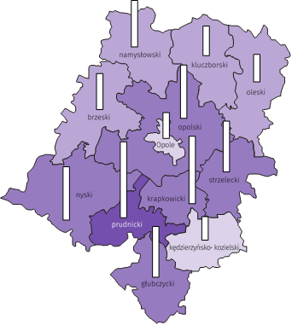
Zmiana liczby podmiotów ogółem
w porównaniu z poprzednim miesiącem w %:
(1) 3,5 – 3,7
(5) 2,5 – 3,4
(4) 1,5 – 2,4
(2) 1,1 – 1,4

W %: (4) 9,1–10,8 (5) 6,1– 9,0 (3) 3,9– 6,0
W %: (4) 9,1–10,8 (5) 6,1– 9,0 (3) 3,9– 6,0

Woj. opolskie = 2,1%
W nawiasach podano liczbę powiatów.

Zmiana liczby osób fizycznych
w porównaniu z poprzednim miesiącem w %:

3,6
3,0
2,0
1,0
0,0

Woj. opolskie = 2,0%

Koniunktura gospodarcza
W lutym 2026 r. wskaźnik ogólnego klimatu koniunktury w większości badanych obszarów gospodarki sygnalizuje poprawę koniunktury gospodarczej w stosunku do poprzedniego miesiąca. Największy wzrost wskaźnika (o 18,1) odnotowano w sekcji informacja i komunikacja. Jedynie w handlu hurtowym opinie przedsiębiorców pozostały na zbliżonym poziomie do tego ze stycznia 2026 r. Największe natomiast pogorszenie koniunktury wystąpiło w transporcie i gospodarce magazynowej
– spadek wskaźnika o 20,6 w skali miesiąca. Jednostki zajmujące się budownictwem oceniają koniunkturę najbardziej korzystnie (plus 10,4), a wartość wskaźnika jest powyżej średniej długookresowej (minus 6,2). Najbardziej pesymistyczne opinie formułują podmioty prowadzące działalność w transporcie i gospodarce magazynowej (minus 46,0), a wartość wskaźnika jest poniżej średniej długookresowej (minus 6,1).
Wykres 11. Wskaźniki ogólnego klimatu koniunktury według rodzaju działalności (sekcje i działy PKD 2007)
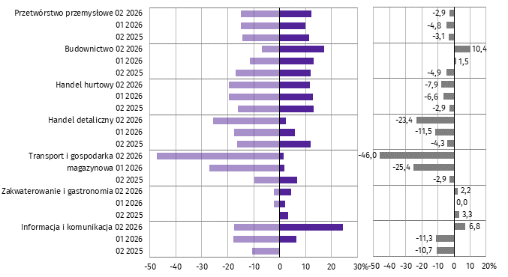

Pogorszenie Poprawa Saldo
Wyniki badania dot. wpływu inwestycji na koniunkturę gospodarczą
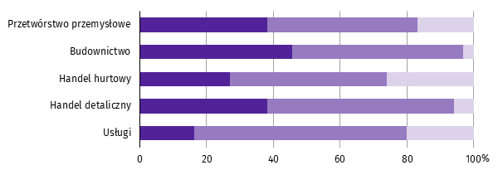
Pytanie 1. Jakie są Państwa aktualne przewidywania, co do poziomu inwestycji Państwa firmy w 2026 r.
w odniesieniu do inwestycji zrealizowanych w 2025 r.?

Spadek poziomu inwestycji
Utrzymanie poziomu inwestycji

Wzrost poziomu inwestycji

We wszystkich badanych rodzajach działalności przedsiębiorcy przewidywali, że w 2026 r. inwestycje utrzymają się na poziomie z poprzedniego roku, najwięcej w usługach – 63,8%. Spadek poziomu inwestycji w relacji do 2025 r. przewidywało 45,7% przedsiębiorstw w budownictwie, natomiast wzrost inwestycji wskazali przede wszystkim przedsiębiorcy działający w handlu hurtowym – 25,9%.
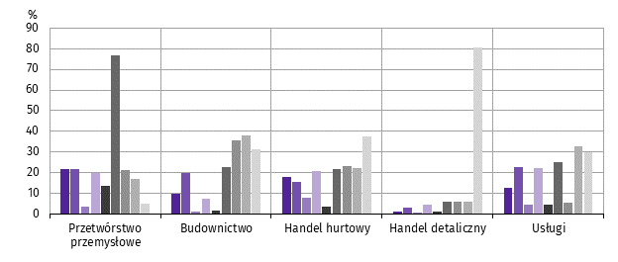
Pytanie 2. Jakie są główne kierunki inwestowania Państwa firmy w bieżącym roku?

Procesy organizacyjne/biznesowe
Szkolenie pracowników
Autorskie prawa majątkowe, prawa pokrewne, licencje i koncesje
(w tym programy komputerowe)
Sprzęt komputerowy i telekomunikacyjny
Maszyny, urządzenia techniczne i narzędzia
Środki transportu
B+R (badania + rozwój)
Grunty, budynki i budowle
Brak planów inwestycyjnych

Wśród prezentowanych rodzajów działalności przedsiębiorcy w handlu detalicznym przewidywali brak planów inwestycyjnych (80,4% odpowiedzi). Na główny kierunek inwestowania w maszyny, urządzenia techniczne i narzędzia najczęściej wskazywali przedsiębiorcy w przetwórstwie przemysłowym (76,8%).

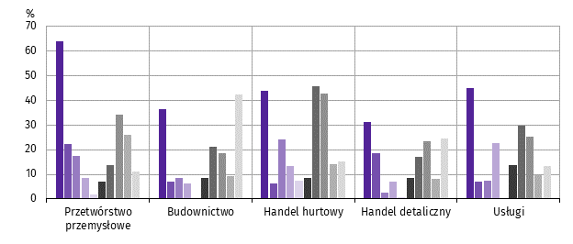
Pytanie 3. Które z poniższych barier w największym stopniu wpływają na skalę inwestycji Państwa firmy
w bieżącym roku?

Wysokie koszty realizacji inwestycji
Trudności w pozyskaniu zewnętrznych źródeł finansowania
Długotrwałe procedury uzyskania zgody
na inwestycje
Problemy z zatrudnieniem pracowników
Zerwane łańcuchy dostaw
Niejasne, niespójne i niestabilne przepisy prawne
Niedostateczny popyt na produkty/usługi oferowane przez firmę
Brak barier
Wysoka inflacja
Niepewna sytuacja makroekonomiczna

W większości badanych obszarów działalności przedsiębiorcy wskazywali na wysokie koszty realizacji inwestycji. Taką odpowiedź zadeklarowało m.in. 64,0% przedsiębiorców działających w przetwórstwie przemysłowym i 44,9% w usługach. Na niejasne, niespójne i niestabilne przepisy prawne najczęściej wskazywano w handlu hurtowym (45,7%).
Pytanie 4. Jak bieżące zmiany sytuacji Państwa firmy oraz otoczenia rynkowego wpływają na skłonność
do podejmowania inwestycji?
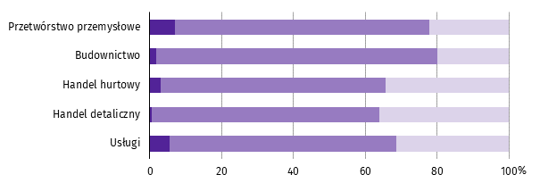

Pozytywny
Neutralny

Negatywny

We wszystkich badanych rodzajach działalności zdecydowana większość przedsiębiorców uznała, że bieżące zmiany sytuacji firmy oraz otoczenia rynkowego nie mają wpływu na podejmowanie decyzji inwestycyjnych. Takie deklaracje składali najczęściej przedsiębiorcy w budownictwie (78,3%). Negatywny wpływ na podejmowanie decyzji inwestycyjnych wskazywano głównie w handlu detalicznym (36,1%), a pozytywny – w przetwórstwie przemysłowym (7,0%).

Więcej informacji na temat wyników badań koniunktury gospodarczej zaprezentowano na stronie internetowej
Urzędu Statystycznego w Zielonej Górze
https://zielonagora.stat.gov.pl/osrodki/osrodek-badan-koniunktury/obk-dane/

Wybrane dane o województwie opolskim
WYSZCZEGÓLNIENIE  A – 2025  B – 2026 |  | 01 | 02 | 03 | 04 | 05 | 06 | 07 | 08 | 09 | 10 | 11 | 12
Ludnośćª w tys. | A | . | . | . | . | . | 926,8 | . | . | . | . | . | .
 | B | .
Przeciętne zatrudnienie w sektorze przedsiębiorstw^{b} | A | 106,1 | 106,1 | 105,9 | 106,2 | 106,0 | 105,8 | 105,6 | 105,4 | 105,2 | 104,9 | 105,4 | 104,5
w tys. osób | B | 104,0
analogiczny miesiąc poprzedniego roku = 100 | A | 100,5 | 99,9 | 100,3 | 99,6 | 99,6 | 99,3 | 99,2 | 99,4 | 99,2 | 98,8 | 99,2 | 98,8
 | B | 98,0
poprzedni miesiąc = 100 | A | 100,4 | 99,9 | 99,8 | 100,3 | 99,8 | 99,8 | 99,8 | 99,8 | 99,8 | 99,7 | 100,5 | 99,2
 | B | 99,5
Bezrobotni zarejestrowani (stan w końcu okresu) | A | 21,5 | 21,5 | 20,8 | 20,0 | 19,5 | 19,6 | 20,4 | 21,1 | 21,2 | 21,1 | 21,1 | 21,7
w tys. osób | B | 23,0
Stopa bezrobocia^{c} (stan w końcu okresu) w % | A | 6,3 | 6,3 | 6,1 | 5,9 | 5,8 | 5,7 | 6,0 | 6,2 | 6,2 | 6,2 | 6,2 | 6,4
 | B | 6,7
Oferty pracy^{d} (zgłoszone w ciągu miesiąca) | A | 2111 | 1959 | 1544 | 1473 | 1259 | 983 | 1209 | 1138 | 1083 | 900 | 770 | 534
 | B | 743
Liczba bezrobotnych na 1 ofertę pracy^{d} (stan | A | 11 | 8 | 8 | 8 | 9 | 9 | 9 | 10 | 13 | 14 | 14 | 19
w końcu okresu) | B | 22
Przeciętne miesięczne wynagrodzenia brutto | A | 7705,25 | 7742,62 | 8027,75 | 8422,37 | 7962,29 | 8006,90 | 8300,28 | 8075,01 | 8036,91 | 8216,03 | 8262,99 | 8603,32
w sektorze przedsiębiorstw^{b} w zł | B | 8335,54
analogiczny miesiąc poprzedniego roku = 100 | A | 107,5 | 107,1 | 105,2 | 107,6 | 108,5 | 108,8 | 108,8 | 107,7 | 108,1 | 107,4 | 106,4 | 108,2
 | B | 108,2
poprzedni miesiąc = 100 | A | 96,9 | 100,5 | 103,7 | 104,9 | 94,5 | 100,6 | 103,7 | 97,3 | 99,5 | 102,2 | 100,6 | 104,1
 | B | 96,9
Wskaźnik cen:
towarów i usług konsumpcyjnych^{e}:
analogiczny okres poprzedniego roku = 100 | A | . | . | 104,6 | . | . | 104,5 | . | . | 103,4 | . | . | .
 | B | .
a Stan na koniec okresu. b W przedsiębiorstwach o liczbie pracujących 10 i więcej osób. c Udział zarejestrowanych bezrobotnych w cywilnej ludności aktywnej zawodowo, szacowanej na koniec każdego miesiąca.
d Od 1 czerwca 2025 r. dane o ofertach pracy nie są w pełni porównywalne z okresami wcześniejszymi ze względu na zmiany metodologiczne wynikające z wejścia w życie ustawy o rynku pracy i służbach zatrudnienia
(Dz. U. z 2025 r. poz. 620). e W kwartale.
Wybrane dane o województwie opolskim (cd.)
WYSZCZEGÓLNIENIE  A – 2025  B – 2026 |  | 01 | 02 | 03 | 04 | 05 | 06 | 07 | 08 | 09 | 10 | 11 | 12
Wskaźnik cen (dok.):
skupu ziarna zbóż:
analogiczny miesiąc poprzedniego roku = 100 | A | 108,0 | 116,7 | 122,1 | 127,8 | 121,2 | 108,3 | 98,4 | 95,2 | 92,2 | 87,2 | 83,0 | 80,5
 | B | 80,3
poprzedni miesiąc = 100 | A | 101,7 | 101,0 | 99,3 | 101,1 | 99,0 | 98,5 | 87,2 | 100,8 | 98,1 | 98,0 | 98,0 | 96,9
 | B | 101,5
skupu żywca rzeźnego wołowego (bez cieląt):
analogiczny miesiąc poprzedniego roku = 100 | A | 110,3 | 117,8 | 124,0 | 121,3 | 132,7 | 147,9 | 142,5 | 162,2 | 143,7 | 144,1 | 141,3 | 153,2
 | B | 133,8
poprzedni miesiąc = 100 | A | 116,0 | 103,3 | 103,2 | 102,8 | 106,1 | 111,4 | 96,5 | 107,3 | 93,7 | 101,7 | 105,7 | 97,8
 | B | 101,3
skupu żywca rzeźnego wieprzowego:
analogiczny miesiąc poprzedniego roku = 100 | A | 82,1 | 81,5 | 89,4 | 90,9 | 92,0 | 92,3 | 90,0 | 97,5 | 88,3 | 84,0 | 82,6 | 81,0
 | B | 78,5
poprzedni miesiąc = 100 | A | 90,7 | 102,7 | 105,1 | 113,2 | 100,4 | 101,0 | 93,6 | 104,2 | 91,0 | 90,4 | 94,8 | 94,8
 | B | 87,9
Relacje cen skupuª 1 kg żywca wieprzowego (w wadze | A | 8,2 | 8,4 | 8,8 | 10,1 | 9,8 | 10,2 | 10,7 | 11,2 | 10,5 | 8,8 | 8,8 | 8,3
żywej) do cen skupu 1 kg żyta | B | 7,5
Produkcja sprzedana przemysłu^{b} (w cenach stałych):
analogiczny miesiąc poprzedniego roku = 100 | A | 106,3 | 100,3 | 106,4 | 99,5 | 110,6 | 105,1 | 108,0 | 104,8 | 114,5 | 111,2 | 105,5 | 110,7*
 | B | 94,1
poprzedni miesiąc = 100 | A | 113,5 | 101,0 | 108,3 | 95,6 | 103,5 | 97,4 | 104,0 | 88,4 | 114,8 | 109,7 | 86,3 | 92,6*
 | B | 96,5
Produkcja budowlano-montażowa^{b} (w cenach bieżących):
analogiczny miesiąc poprzedniego roku = 100 | A | 124,7 | 102,6 | 101,3 | 134,0 | 119,8 | 124,9 | 104,8 | 109,2 | 106,2 | 146,3 | 95,5 | 116,0
 | B | 84,4
poprzedni miesiąc = 100 | A | 41,3 | 121,0 | 109,9 | 131,2 | 104,4 | 117,2 | 84,8 | 91,9 | 97,3 | 147,4 | 69,8 | 168,3
 | B | 30,1
a Ceny bieżące bez VAT. b W przedsiębiorstwach o liczbie pracujących 10 i więcej osób.
Wybrane dane o województwie opolskim (dok.)
WYSZCZEGÓLNIENIE  A – 2025  B – 2026 |  |  | 01 | 02 | 03 | 04 | 05 | 06 | 07 | 08 | 09 | 10 | 11 | 12
Mieszkania oddane do użytkowania (od początku |  | A | 196 | 522 | 645 | 869 | 1023 | 1212 | 1460 | 1582 | 1781 | 1985 | 2087 | 2377
roku) |  | B | 343
analogiczny okres poprzedniego roku = 100 |  | A | 215,4 | 191,2 | 104,2 | 96,9 | 94,2 | 98,5 | 96,4 | 93,2 | 96,0 | 91,7 | 83,9 | 86,8
 |  | B | 175,0
Sprzedaż detaliczna towarówª (w cenach bieżących):
analogiczny miesiąc poprzedniego roku = 100 |  | A | 112,1 | 109,0 | 116,6 | 128,4 | 122,4 | 121,0 | 123,4 | 115,6 | 116,1 | 114,7 | 107,5 | 114,9
 |  | B | 113,5
poprzedni miesiąc = 100 |  | A | 95,0 | 106,3 | 109,0 | 111,2 | 96,0 | 97,9 | 105,4 | 96,1 | 98,6 | 100,2 | 94,5 | 105,7
 |  | B | 93,9
Wskaźnik rentowności obrotu w przedsiębiorstwach^{b}:
brutto^{c} w % |  | A | . | . | 3,0 | . | . | 4,2 | . | . | 4,0 | . | . | .
 |  | B | .
netto^{d} w % |  | A | . | . | 2,3 | . | . | 3,5 | . | . | 3,4 | . | . | .
 |  | B | .
Nakłady inwestycyjne przedsiębiorstw^{b} (ceny bieżące) |  | A | . | . | 419934 | . | . | 992641 | . | . | 1602932 | . | . | .
w tys. zł |  | B | .
analogiczny okres poprzedniego roku = 100 |  | A | . | . | 108,5 | . | . | 92,8 | . | . | 82,4 | . | . | .
(ceny bieżące) |  | B | .
Podmioty gospodarki narodowej^{e} w rejestrze |  | A | 114796 | 114928 | 115130 | 115423 | 115683 | 115951 | 116068 | 116218 | 116430 | 116692 | 116946 | 117033
REGON (stan w końcu okresu) |  | B | 117026
w tym spółki handlowe |  | A | 8942 | 8995 | 9040 | 9079 | 9116 | 9161 | 9180 | 9224 | 9238 | 9266 | 9298 | 9329
 |  | B | 9390
w tym z udziałem kapitału zagranicznego |  | A | 910 | 912 | 911 | 911 | 911 | 910 | 909 | 910 | 904 | 901 | 893 | 892
 |  | B | 890
a W przedsiębiorstwach o liczbie pracujących 10 i więcej osób. b W przedsiębiorstwach o liczbie pracujących 50 i więcej osób; dane są prezentowane narastająco. c Relacja wyniku finansowego brutto do przychodów
z całokształtu działalności. d Relacja wyniku finansowego netto do przychodów z całokształtu działalności. e Bez osób prowadzących gospodarstwa indywidualne w rolnictwie.
Wybrane dane o podregionach i powiatach w województwie opolskim w 2026 r.
stan na koniec stycznia
WYSZCZEGÓLNIENIE | Zarejestrowani bezrobotni |  |  | Stopa  bezrobociaª  w % | Mieszkania oddane  do użytkowania^{b}  (od początku roku) |  | Podmioty gospodarki narodowej^{c}  w rejestrze REGON
WYSZCZEGÓLNIENIE | ogółem | z ogółem |  | Stopa  bezrobociaª  w %
WYSZCZEGÓLNIENIE | ogółem | kobiety | długotrwale  bezrobotni | Stopa  bezrobociaª  w % | ogółem | w tym  budownictwo indywidualne | ogółem | w tym spółki handlowe
WOJEWÓDZTWO | 23011 | 11765 | 11034 | 6,7 | 343 | 99 | 117026 | 9390
Podregion nyski | 10517 | 5284 | 5202 | 9,7 | 57 | 55 | 42403 | 2379

powiaty:
Brzeski | 2444 | 1258 | 1193 | 8,9 | 13 | 13 | 11506 | 718
Głubczycki | 1491 | 723 | 782 | 12,2 | 4 | 4 | 4608 | 219
Namysłowski | 1374 | 750 | 775 | 10,1 | 5 | 3 | 5200 | 371
Nyski | 3440 | 1677 | 1484 | 8,8 | 29 | 29 | 15740 | 835
Prudnicki | 1768 | 876 | 968 | 11,0 | 6 | 6 | 5349 | 236
Podregion opolski | 12494 | 6481 | 5832 | 5,4 | 286 | 44 | 74623 | 7011

powiaty:
Kędzierzyńsko-kozielski | 2359 | 1227 | 1153 | 7,8 | 9 | 9 | 9817 | 743
Kluczborski | 1369 | 779 | 704 | 7,1 | 8 | 4 | 7166 | 393
Krapkowicki | 1377 | 797 | 678 | 5,4 | 23 | 1 | 5818 | 506
Oleski | 1182 | 639 | 581 | 5,4 | 10 | 6 | 6571 | 412
Opolski | 2229 | 1046 | 982 | 6,5 | 33 | 21 | 14292 | 924
Strzelecki | 1397 | 713 | 574 | 5,6 | 3 | 3 | 6281 | 438
Miasto na prawach powiatu – Opole | 2581 | 1280 | 1160 | 3,3 | 200 | – | 24678 | 3595
a Udział zarejestrowanych bezrobotnych w cywilnej ludności aktywnej zawodowo. b Dane wstępne. c Bez osób prowadzących gospodarstwa indywidualne w rolnictwie.

Rozpowszechnianie:
Opolski Ośrodek Badań Regionalnych
Informatorium Statystyczne
Tel: 77 423 10 00, 510 993 218
Opracowanie merytoryczne:
Urząd Statystyczny w Opolu
Dyrektor Renata Wasilewska
Tel: 77 453 14 52

Współpraca z Mediami:
Hanna Sterniuk-Mościcka
Opolski Ośrodek Badań Regionalnych
Tel: 514 901 001
e-mail: h.sterniuk-moscicka@stat.gov.pl




@USOpole
@Opole_STAT
opole.stat.gov.pl

Powiązane opracowania
Biuletyn statystyczny
Koniunktura gospodarcza
Temat dostępny w bazach danych
Bank Danych Lokalnych
Dziedzinowe Bazy Wiedzy
Ważniejsze pojęcia dostępne w słowniku
Rynek Pracy
Wynagrodzenia
Rolnictwo
Przemysł
Budownictwo
Budownictwo mieszkaniowe
Rynek wewnętrzny
Koniunktura gospodarcza

Dane meldunkowe – mogą ulec zmianie po opracowaniu sprawozdań kwartalnych.
² Dotyczy osób prawnych, jednostek organizacyjnych niemających osobowości prawnej oraz osób fizycznych prowadzących działalność gospodarczą (bez osób fizycznych prowadzących gospodarstwa indywidualne w rolnictwie).
Odpowiedzi na dodatkowe pytania są udzielane na zasadzie dobrowolności. We wszystkich pytaniach prezentowany jest ważony procent odpowiedzi respondentów na dany wariant. Dane zostały zagregowane zgodnie z metodologią agregacji (ważenia) stosowaną standardowo w badaniu koniunktury gospodarczej. W przypadku pytań wielokrotnego wyboru (tj. w przypadku, gdy respondent może zaznaczyć więcej niż jedną odpowiedź) suma wszystkich wariantów odpowiedzi może być różna od 100%. W przypadku pytań z możliwością zaznaczenia tylko jednej odpowiedzi suma wynosi 100%.

